**Санкт-Петербургское государственное бюджетное**

**профессиональное образовательное учреждение**

**«Радиотехнический колледж»**

**ОТЧЕТ**

**по практической работе № 8**

**«Разработка карты или структуры сайта (Mind Map)»**

**по учебной практике УП.05.01 «Проектирование и разработка информационных систем»**

**специальность 09.02.07 Информационные системы и программирование**

Выполнил: студент группы 101К

Долгин Федор Владимирович

Санкт-Петербург

2021

**Цель практической работы:** формализовать основные функции системы.

**Решение задач**

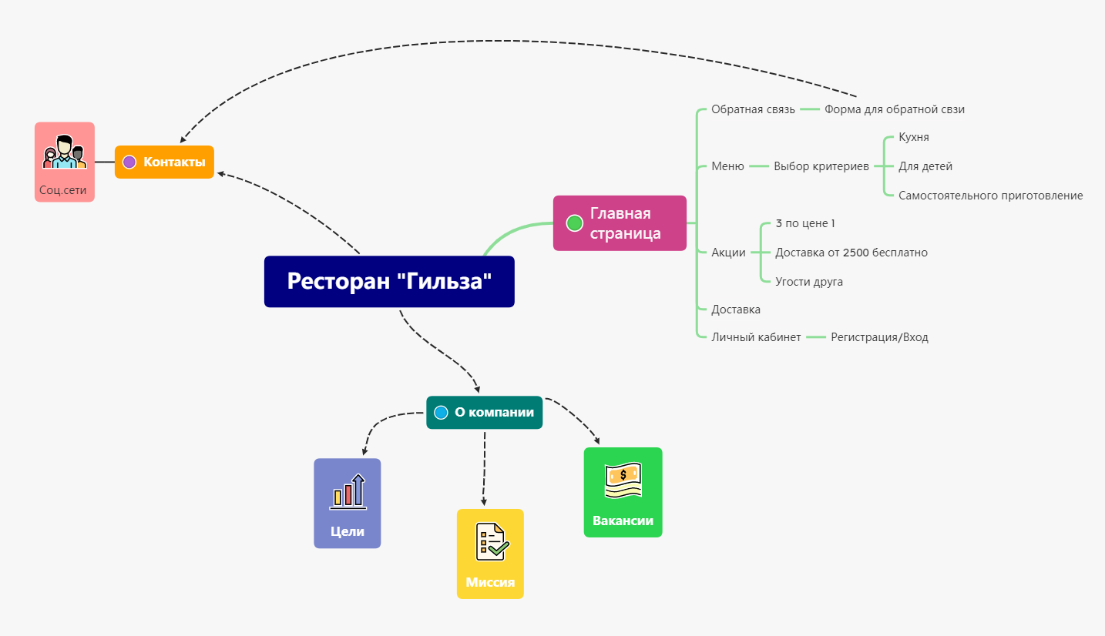

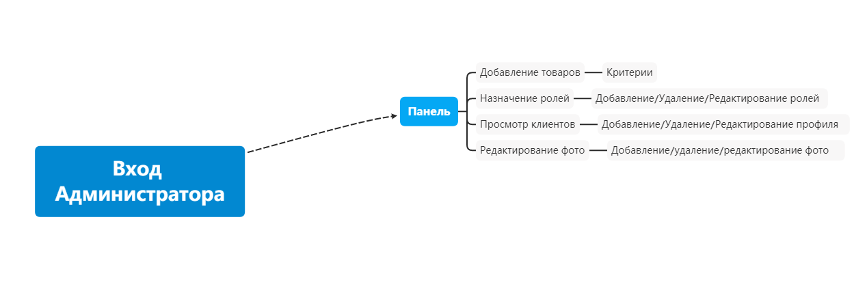

**Выводы**

Определили структуру сайта и выделили основные разделы для

клиентской части и панели администратора.

**Список используемых источников:**

1. <https://drakonhub.com/ru/how-to-mind-map>

2. <https://www.youtube.com/watch?v=UylIKbGnPEE>